Лабораторна робота №1
Грищенко Юрій, ІПС-32

Зчитуємо з файлу послідовність y(t).

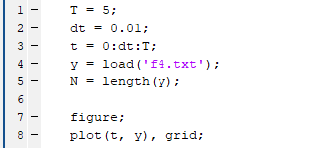
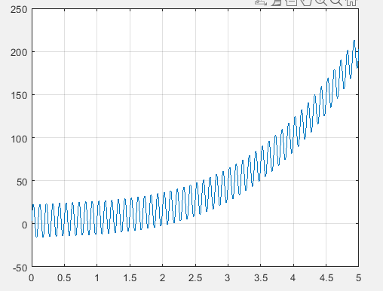

Виконуємо дискретне перетворення Фур’є, знаходимо екстремум. Йому відповідатиме частота, яка найбільш виражена в моделі.
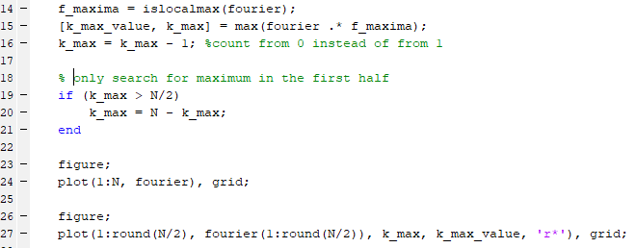
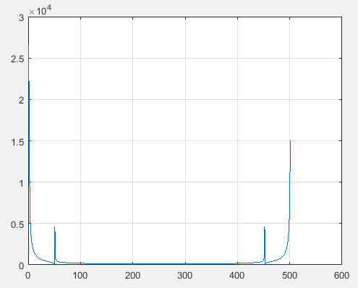
Другу половину графіка ігноруємо, бо тим частотам відповідають від’ємні значення.

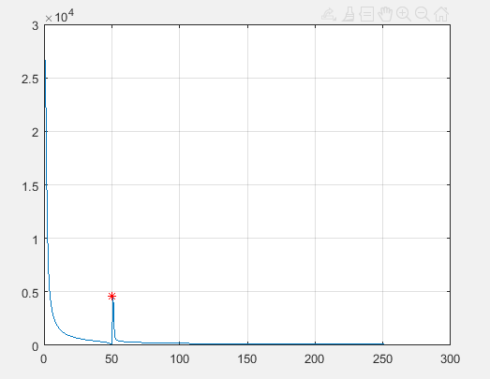
Обраний екстремум позначено зірочкою, йому відповідає значення f_{max}=k_{max}df = 50 * 0.2 = 10

Ми будуємо модель в класі функцій
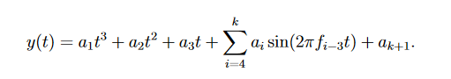
Знайдемо коефіцієнти a₁...a₅ методом найменших квадратів (МНК):
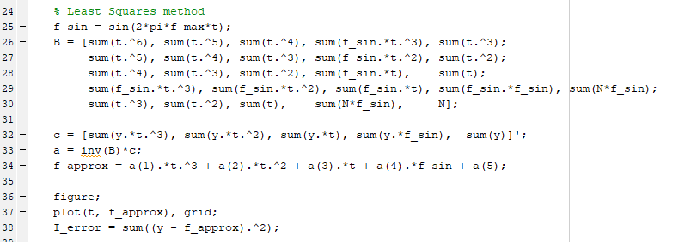

Отримуємо модель з досить незначною похибкою 4,503e-07.
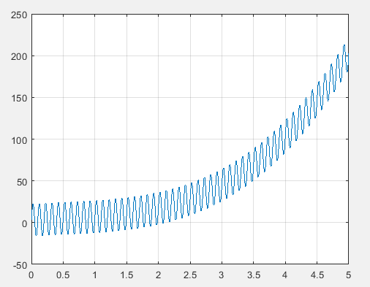
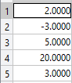
Маємо такі значення коефіцієнтів:

